LA CONVENCIÓN DE HUMEDALES

64ª reunión del Comité Permanente

Gland, Suiza, del 20 al 24 de enero de 2025

**SC64 Inf.4**

**Documento Informativo para apoyar el proyecto de resolución propuesto sobre la evaluación de la vulnerabilidad de los humedales**

*Enviado por la República de Corea*

# Sección 1: Trasfondo de la Herramienta de Evaluación de la Vulnerabilidad de los Humedales

# Objetivo de WETVAT

El objetivo de la Herramienta de Evaluación de la Vulnerabilidad de los Humedales (WETVAT, por sus siglas en Inglés)[1] es dotar a los departamentos gubernamentales, organismos de conservación y administradores de humedales de todo el mundo, entre otros, de una herramienta de apoyo a la toma de decisiones sencilla de utilizar que permita evaluar la vulnerabilidad de sus humedales a una serie de amenazas. La información generada mediante el uso de WETVAT se puede combinar con otros conocimientos y conocimientos para evaluar la vulnerabilidad de los humedales a distintas escalas. El desarrollo de WETVAT parte del hecho de que muchas organizaciones no disponen de la información o la experiencia necesarias para llevar a cabo evaluaciones completas y detalladas de la vulnerabilidad de los humedales. Sin embargo, el enfoque también reconoce que el conocimiento local e indígena de un sitio suele ser extremadamente amplio y requiere ser cotejado y estructurado de una manera sistemática que facilite la evaluación de la vulnerabilidad.

Este documento informativo proporciona información sobre el método e instrucciones paso a paso para utilizar la herramienta e interpretar los resultados.

# Visión general conceptual

WETVAT es una herramienta interactiva basada en hojas de cálculo (desarrollada en Microsoft Excel) diseñada para respaldar una evaluación más amplia de la vulnerabilidad de los humedales. WETVAT evalúa un amplio conjunto de amenazas, incluido el cambio climático, pero no solo eso. WETVAT está diseñada deliberadamente para evaluar los valores y las amenazas desde la perspectiva de las partes interesadas locales y puede incorporar información tanto cuantitativa como cualitativa en la evaluación.

WETVAT utiliza un enfoque basado en el riesgo para evaluar la vulnerabilidad de un humedal a amenazas o posibles impactos (Figura 1). La vulnerabilidad se basa en una combinación de la probabilidad de ocurrencia de impactos negativos y la gravedad de esos impactos sobre la biodiversidad y servicios ecosistémicos. La puntuación de riesgo (Alto, Medio, Bajo) permite a los administradores de humedales priorizar las actividades de conservación e identificar humedales que necesitan una mayor consideración y una evaluación de impacto más detallada.

**Figura 1. Uso de un enfoque basado en el riesgo para evaluar la vulnerabilidad de los humedales, donde el riesgo general de una amenaza puede ser A (alto), M (medio) o B (bajo).**

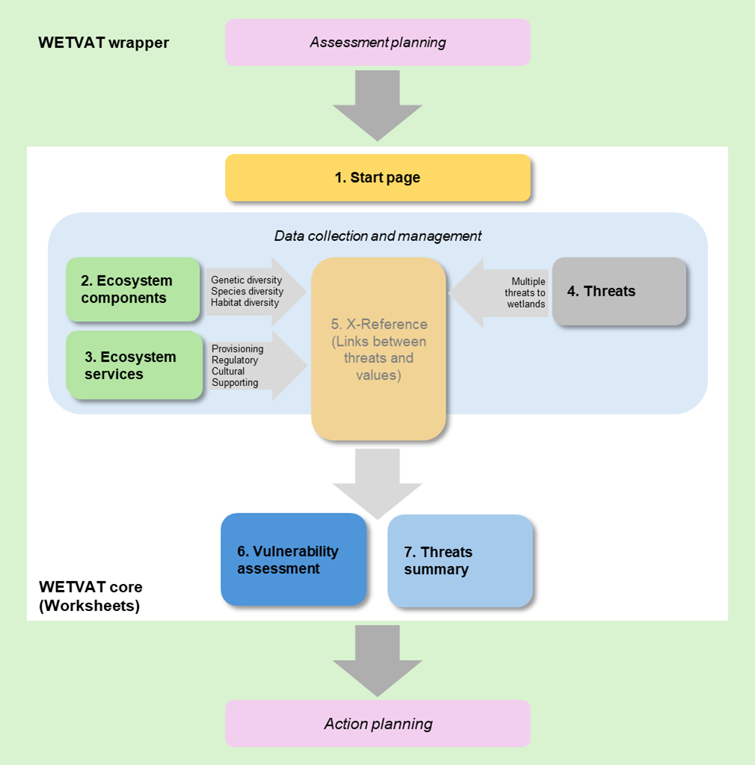

**Figura 2. Los pasos involucrados en el uso de la herramienta WETVAT, dentro de un contexto de planificación de evaluación inicial y planificación de acción final.**

Conceptualmente, WETVAT integra un núcleo de siete pasos dentro de la herramienta basada en una hoja de cálculo que es parte de un conjunto más amplio que debe contener el contexto para la planificación inicial de la evaluación, el desarrollo y la implementación posteriores de un plan de acción, como se ilustra en la Figura 2. Los dos elementos contenidos en el conjunto más amplio son la planificación de la evaluación y la planificación de la acción. Estos se analizan brevemente a continuación.

## Planificación de la evaluación

Esta es una pregunta fundamental que debe plantearse al comienzo del proceso de evaluación. La comprensión del propósito de la evaluación determinará cómo se considerarán y abordarán los resultados y los productos en la etapa final (es decir, la planificación de acciones). El propósito puede ser, por ejemplo, la evaluación estratégica de humedales con una región o centrarse en un humedal específico que se cree que es vulnerable a una variedad de amenazas. El propósito ayudará a orientar el alcance de la evaluación en lo que respecta a su extensión y límites, y cómo se aplican tanto los componentes y servicios del ecosistema como las amenazas externas al área en evaluación. También ayudará a decidir quién debe participar, por ejemplo, si la evaluación es un ejercicio técnico realizado por un experto individual, una actividad de equipo más amplia o necesita un comité de coordinación con representantes de varias organizaciones interesadas. Si las acciones resultantes deben ser adoptadas por una variedad de organizaciones, puede ser mejor involucrarlas en la etapa de planificación.

## Planificación de acciones.

Una vez finalizada la evaluación de la vulnerabilidad, pueden iniciarse las actividades de seguimiento. La forma y la ejecución de estas actividades dependerán del objetivo de la evaluación establecido en la etapa de planificación que precedió a la aplicación de la herramienta WETVAT.

Se recomienda encarecidamente que los resultados de la evaluación de la vulnerabilidad se utilicen para formular un plan de acción, que debe constar de las tres áreas principales siguientes:

1. Una declaración de por qué se realizó la evaluación según lo establecido en la fase de planificación.
2. Un resumen de los componentes/servicios que caracterizan el humedal y los tipos de amenazas a los que se enfrenta.
3. Identificación de los componentes y servicios que se encuentran amenazados, subdivididos según puntaje alto/medio/bajo.
4. Medidas que deben adoptarse para abordar las amenazas que afectan a esos valores.
5. Requisitos para la recopilación de datos adicionales.

Los componentes y servicios que se encuentran amenazados se extraen de las hojas de trabajo de evaluación. La priorización debe estar orientada a abordar las amenazas con la mayor magnitud de impacto o que afecten a múltiples componentes y/o servicios del ecosistema. A partir de esto, se puede proponer una medida de mitigación adecuada. Si bien el enfoque que se adopte dependerá del propósito de la evaluación, es probable que la mitigación en esta etapa sea una descripción general de cómo se puede abordar la amenaza en lugar de un plan de gestión del sitio detallado o un programa de mitigación.

Los requisitos para la futura recopilación de datos se identifican en las hojas de trabajo de evaluación. Se recomienda encarecidamente que el usuario consulte los estudios de casos para obtener ejemplos de cómo elaborar un plan de acción tras la aplicación del enfoque WETVAT. Se puede dar especial importancia a la recopilación de datos en el caso de amenazas que son inciertas, pero que, de materializarse, tendrían un impacto significativo en los componentes y servicios.

# Sección 2: Uso de la Herramienta de Evaluación de la Vulnerabilidad de los Humedales

# Aplicación de WETVAT

## Uso de la herramienta basada en hoja de cálculo WETVAT

WETVAT es una herramienta basada en hojas de cálculo. La herramienta consta de siete hojas de cálculo vinculadas en un único archivo de Excel. Todas las hojas de cálculo individuales están integradas en el proceso de siete pasos descrito en la sección anterior (consulte la Figura 3). A continuación se describe el método para completar e interpretar las siete hojas de cálculo individuales.

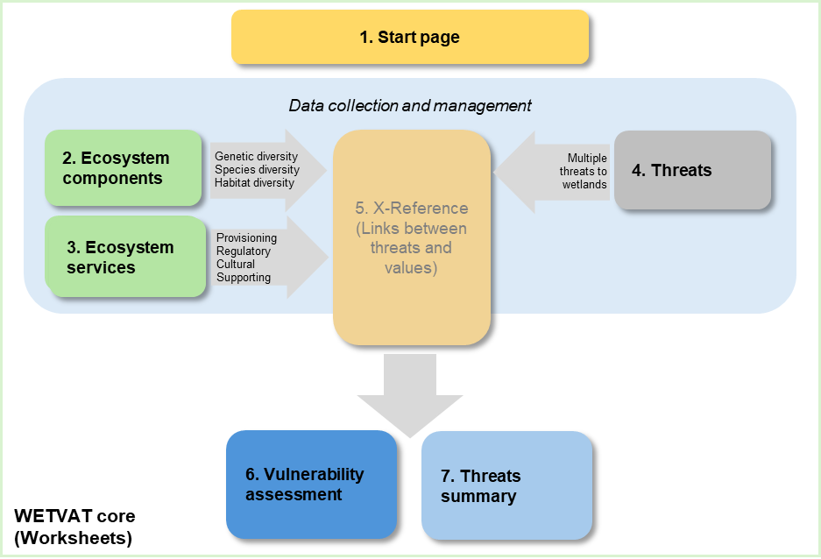

**Figura 3. Las siete hojas de trabajo (numeradas) integradas en la aplicación de siete pasos de la herramienta principal WETVAT dentro del contenedor.**

La aplicación de WETVAT comienza con la planificación de la evaluación, como se describe en la sección anterior. Una vez que se ha definido el sitio (o los sitios) a ser evaluados, se puede aplicar la herramienta de hoja de cálculo y completar las siete hojas de trabajo vinculadas.

## Hoja de trabajo 1. Página de inicio

En la página de inicio (Figura 4) se introducen los datos sobre el humedal a ser evaluado, el evaluador y la fecha de la evaluación. Esta información se introduce en las celdas grises. La página de inicio también permite comprobar que la información necesaria para realizar una evaluación de vulnerabilidad mediante WETVAT esté completa. El estado de la evaluación de los componentes, servicios y amenazas del ecosistema debe estar en rojo al iniciar una nueva evaluación. Una vez que se haya introducido toda la información necesaria, el estado cambiará de rojo a verde.

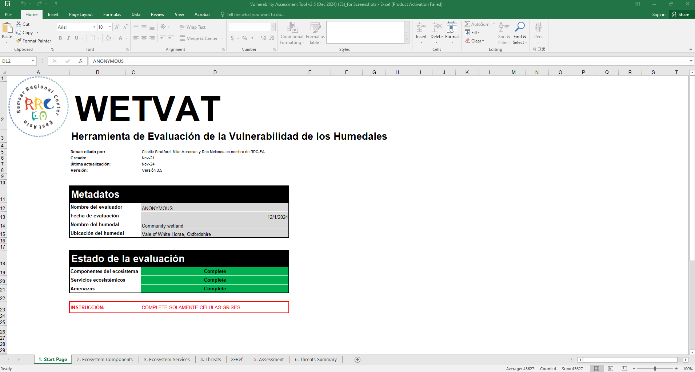

**Figura 4. Hoja de trabajo 1. Página de inicio.**

Una vez que se ha definido el propósito de la evaluación, es necesario recopilar y cotejar datos para proporcionar entradas a la herramienta de hoja de cálculo.

## Hoja de trabajo 2. Componentes del ecosistema

Los componentes del ecosistema deberían evaluar idealmente la diversidad genética, de especies y del ecosistema. La información sobre los componentes del ecosistema (o, en efecto, la importancia de la biodiversidad del sitio) se ingresa en la Hoja de trabajo 2 en cinco categorías:

* Fauna dependiente de humedales (fauna que depende de un humedal en cualquier momento de su ciclo de vida)
* Flora dependiente de humedales (flora que depende de un humedal en cualquier momento de su ciclo de vida)
* Diversidad de hábitat (la diversidad de hábitats de humedales dentro de un sitio)
* Diversidad genética (diversidad genética específica asociada al sitio)
* Otros valores ecológicos (otros valores notables no incluidos en las otras categorías. Estos pueden incluir otras características ecológicas o de geodiversidad notables)

Rara vez se dispone de datos para evaluar estos aspectos en su totalidad, pero debería haber información sobre las especies en peligro. En la Tabla 1 y a continuación se indican las posibles fuentes de datos. La recopilación de datos incluye todos los datos e información que requiere WETVAT. Se comienza con los datos que se deben introducir en las hojas de trabajo 2 y 3. Los datos están disponibles en muchas fuentes. Aquí se ofrecen algunos ejemplos.

### Bases de datos globales

La Lista Roja de la UICN es un indicador fundamental de la salud de la biodiversidad mundial (Figura 5). Esto proporciona una herramienta poderosa que informe y ayude a catalizar la acción para la conservación de la biodiversidad y el cambio de políticas, que es fundamental para proteger los recursos naturales que necesitamos para sobrevivir. Proporciona información sobre la distribución, el tamaño de la población, el hábitat y la ecología, el uso y/o comercio, las amenazas y las acciones de conservación que ayudarán a fundamentar las evaluaciones de vulnerabilidad y las decisiones de conservación necesarias.

**Figura 5. Lista Roja de la UICN**. (https://www.iucnredlist.org/)

Birdlife International cuenta con una red de más de 2 millones de observadores de aves, científicos y voluntarios locales que ayudan a rastrear, seguir, analizar, conservar y comprender todas las especies de aves del mundo. Los datos están disponibles a través de Birdlife DataZone (Figura 6).

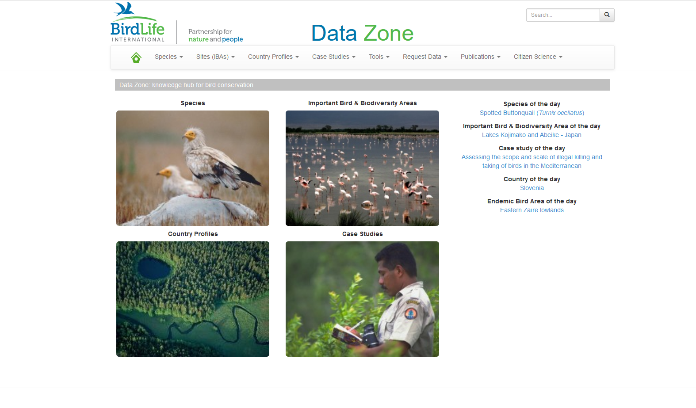

**Figura 6. Datos de Birdlife DataZone.**(https://datazone.birdlife.org/home)

### 

### Bases de datos nacionales

En la mayoría de los países, los gobiernos nacionales y las ONG poseen información sobre especies de flora y fauna de importancia nacional; por ejemplo, los Ministerios de Medio Ambiente.

### Bases de datos del sitio

Hay datos disponibles para muchos humedales provenientes de encuestas realizadas por el personal del sitio o por ONG locales.

El Servicio de Información sobre Sitios Ramsar (SISR) ofrece información en línea sobre humedales que han sido designados como de importancia internacional (Figura 7). Contiene toda la información sobre sitios proporcionada por las Partes Contratantes de la Convención. La base de datos permite realizar búsquedas y contiene información sobre los tipos de humedales, la ecología, los usos de la tierra, las amenazas y los valores hidrológicos de cada humedal designado de importancia internacional.

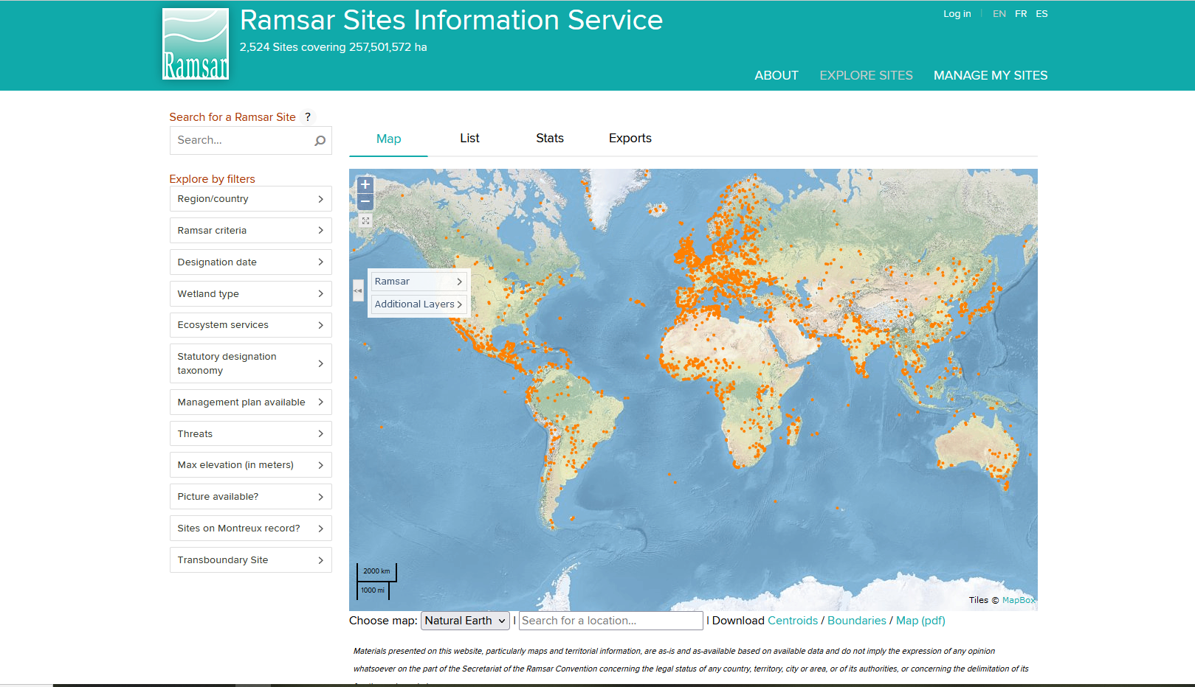

**Figura 7. Sistema de Información de Sitios Ramsar** (https://rsis.ramsar.org/)

WETVAT utiliza un sistema de puntuación de cuatro puntos para los componentes del ecosistema (Tabla 2). Como sustituto, es posible centrarse en las especies y hábitats que están amenazados, vulnerables o en peligro de extinción según los criterios de la UICN y utilizar la categoría de la Lista Roja para definir la puntuación de WETVAT (Tabla 3). De manera similar, es posible acceder a otras fuentes de datos internacionales, nacionales o locales que proporcionarán información sobre el estado de los diferentes componentes del ecosistema.

**Tabla 1. Ejemplos de fuentes de datos para componentes del ecosistema**

|  |  |  |
| --- | --- | --- |
| **Componente** | **Especies en peligro de extinción/hábitat** | **Presencia en la región** |
| Fauna dependiente de humedales | **Fuentes de datos:**  Lista de especies en peligro de extinción existentes como la Lista Roja de la UICN  Organizaciones regionales y locales de vida silvestre  Amplios estudios de campo en el sitio | **Fuentes de datos:**  Lista de especies en peligro de extinción existentes como la Lista Roja de la UICN  ONG regionales y locales de vida silvestre  Áreas clave para la biodiversidad |
| Flora dependiente de humedales |
| Diversidad de hábitat |
| Diversidad genética |
| Otros valores ecológicos |

El usuario asigna puntuaciones en las celdas grises en función de la importancia de las especies y los hábitats que se sabe que están presentes en el humedal. Estas celdas cambiarán de color automáticamente según la puntuación asignada. Es importante asegurarse de que, para todos los componentes, la fuente de los datos y sus características clave se ingresen en texto de formato libre (Figura 8). Si no hay datos o información disponibles, se debe introducir un signo de interrogación ('?') en la Hoja de trabajo 2.

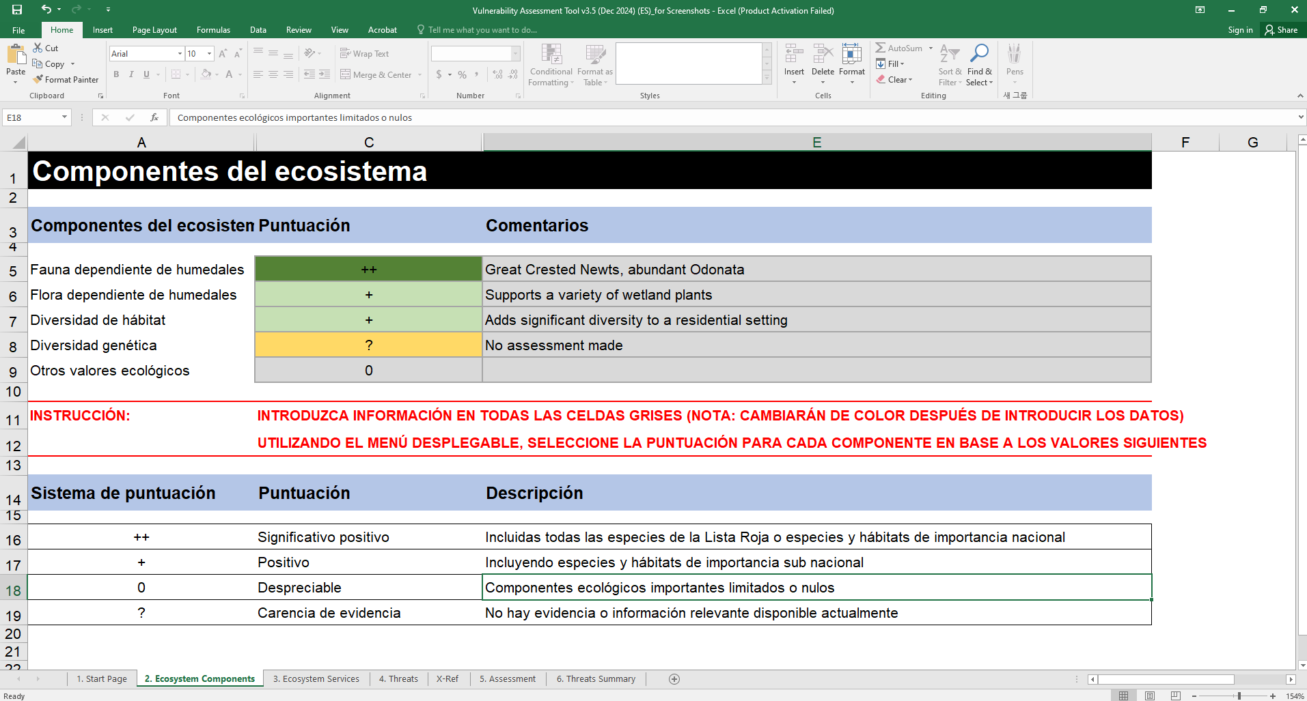

**Figura 8. Ejemplo de la hoja de trabajo 2: Componentes del ecosistema**.

**Tabla 2. Puntuación WETVAT.**

|  |  |
| --- | --- |
| **Descripción de WETVAT** | **Puntuación WETVAT** |
| Positivo significativo: incluye todas las especies de la Lista Roja o especies o hábitats de importancia nacional | ++ |
| Positivo: Incluye especies y hábitats de importancia sub nacional | + |
| Despreciable: Componentes ecológicos importantes limitados o nulos | 0 |
| Carencias de evidencia: No hay evidencia o información relevante disponible actualmente | ? |

**Tabla 3. Categorías de la lista roja y puntuación WETVAT.**

|  |  |
| --- | --- |
| **Categoría de la lista roja** | **Puntuación WETVAT** |
| En peligro crítico – En peligro – Vulnerable – Casi amenazado – Preocupación menor | ++ |
| Sin categoría en la Lista Roja | 0 |

## 

## Hoja de trabajo 3. Servicios ecosistémicos

En algunos sitios se habrán aplicado protocolos de evaluación formales para identificar y valorar los servicios ecosistémicos que proporciona el humedal. Por ejemplo, es posible que ya se haya aplicado el enfoque de Evaluación Rápida de los Servicios Ecosistémicos de los Humedales (RAWES, por sus siglas en inglés). RAWES se diseñó para proporcionar una evaluación cualitativa y semicuantitativa de una variedad de servicios ecosistémicos de los humedales (RRC-EA, 2020). Se utiliza como una evaluación inicial del alcance para identificar la variedad y la importancia relativa de los servicios ecosistémicos que puede proporcionar un humedal, o como precursor de una evaluación cuantitativa o monetizada más detallada. RAWES puede proporcionar datos de entrada sobre los servicios ecosistémicos a WETVAT. RAWES utiliza un esquema en el que los servicios ecosistémicos se califican como "++" o "+" de manera positiva. "0" para aquellos servicios que existen pero que no benefician a las personas. También califica algunos servicios como "--" o "-" de manera negativa, como los humedales que albergan mosquitos que podrían representar un riesgo para la salud. A WETVAT no le preocupa la vulnerabilidad de estos servicios neutrales o negativos, por lo que solo aquellos calificados como positivos se utilizan como entrada para WETVAT.

WETVAT utiliza un sistema de puntuación de cuatro puntos (Tabla 4) para registrar los servicios ecosistémicos presentes en un sitio. La puntuación se basa en el método RAWES. Solo se registran los beneficios positivos y significativos (servicios ecosistémicos) y los beneficios insignificantes. Es fundamental que la evaluación se base en los servicios ecosistémicos reales y no en los potenciales. Debe recordarse en todo momento que si no hay seres humanos que se beneficien, entonces no se está prestando ningún servicio y la puntuación debe ser "0".

Hay un menú desplegable disponible para introducir la puntuación correspondiente en las celdas grises. Estas celdas pueden cambiar de color según la puntuación introducida. Es importante asegurarse de que, para cada servicio, la fuente de los datos y sus características principales se introduzcan en texto de formato libre. Si no hay datos ni información disponibles, se debe introducir un signo de interrogación ('?') en la Hoja de trabajo 3.

**Tabla 4. Categorías de servicios ecosistémicos y puntuación WETVAT.**

|  |  |
| --- | --- |
| **Descripción del servicio ecosistémico** | **Puntuación WETVAT** |
| Positivo significativo: Servicio importante con muchos beneficiarios | ++ |
| Positivo: Servicio menor con relativamente pocos beneficiarios | + |
| Insignificante: Servicio limitado o nulo con muy pocos beneficiarios | 0 |
| Carencias de evidencia: No hay evidencia o información relevante disponible actualmente | ? |

En ausencia de información proporcionada a través de un enfoque de evaluación formal como RAWES, se debe considerar la siguiente información para ayudar a completar la Hoja de trabajo 3.

### Evaluación de los servicios de abastecimiento

Los servicios de abastecimiento consideran los materiales y bienes que los humedales pueden proporcionar a la sociedad humana. Entre ellos se incluyen el agua dulce, la pesca, la agricultura, las fibras, el combustible y los materiales de construcción (Tabla 5). Los servicios de abastecimiento pueden calificarse en el marco de WETVAT en función tanto del valor económico del servicio como del número de personas que se benefician de él. En la Tabla 5 se indican las posibles fuentes de datos. El evaluador puede considerar dos dimensiones. En primer lugar, la proporción de los ingresos de los humedales que proporciona el servicio (Tabla 6a) y, en segundo lugar, el porcentaje de la comunidad adulta que se beneficia del servicio (Tabla 6b). Al considerar ambos aspectos, se representa la importancia monetaria y comunitaria del servicio y se refleja la dependencia de la comunidad del valor de un humedal.

**Tabla 5. Evaluación de los servicios de abastecimiento**

|  |  |  |
| --- | --- | --- |
| **Servicios de aprovisionamiento** | **Valor económico** | **Valor comunitario** |
| Agua dulce | **Fuentes de datos:**  Conjuntos de datos mantenidos a nivel nacional, por ejemplo, por ministerios gubernamentales.  Conjuntos de datos almacenados localmente, por ejemplo  Fichas informativas de los sitios Ramsar  Departamentos del gobierno local.  Discusión con departamentos del gobierno local junto con entrevistas con personas involucradas directamente con el valor, por ejemplo, agricultores, pescadores y guías turísticos. | **Fuentes de datos:**  Conjuntos de datos mantenidos a nivel nacional, por ejemplo, por ministerios gubernamentales.  Conjuntos de datos mantenidos localmente, por ejemplo, departamentos del gobierno local.  Fichas informativas de los sitios Ramsar  Discusión con departamentos del gobierno local junto con entrevistas con personas involucradas directamente con el valor, por ejemplo, agricultores, pescadores y guías turísticos. |
| Alimentos, por ejemplo, pesca. |
| Combustible, por ejemplo, carbón vegetal |
| Materiales de construcción, por ejemplo madera. |
| Otros valores económicos |

**Tabla 6a. Porcentaje de ingresos derivados de humedales proporcionados por valor**

|  |  |
| --- | --- |
| **Ingresos derivados de humedales (%)** | **Puntuación WETVAT (Alto/Medio/Bajo)** |
| >40 | Alto |
| 10 a 40 | Medio |
| <10 | Bajo |

**Tabla 6b. Porcentaje de la comunidad adulta involucrada en el valor**

|  |  |
| --- | --- |
| **Comunidad adulta involucrada (%)** | **Puntuación WETVAT (Alto/Medio/Bajo)** |
| >40 | Alto |
| 10 a 40 | Medio |
| <10 | Bajo |

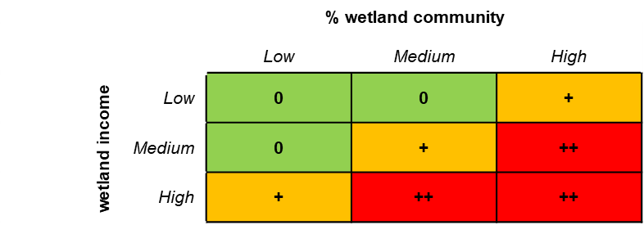

**Figura 9. Matriz de evaluación para los servicios de abastecimiento.**

Las dos puntuaciones Alto/Medio/Bajo (A/M/B) se combinan utilizando la matriz de evaluación (Figura 9) para dar un valor único que luego el usuario introduce en la tabla de evaluación (pestaña Servicios ecosistémicos) (Figura 10).

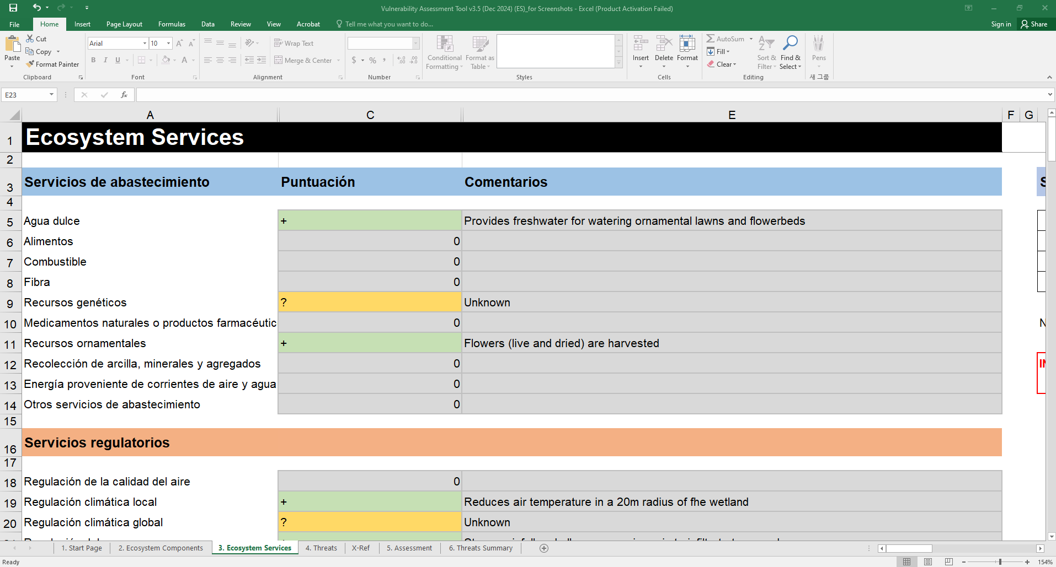

**Figura 10. Ejemplo de página parcial de la Hoja de trabajo 3 para los servicios de abastecimiento**.

Al igual que con los componentes del ecosistema, para todos los servicios de abastecimiento, la fuente de la información y sus características clave deben ingresarse en texto de formato libre en la columna de comentarios.

### Evaluación de los servicios regulatorios

Los servicios de regulación incluyen la regulación de los recursos hídricos, la reducción de las inundaciones, la mejora del clima, el control de plagas y la purificación del agua para beber o bañarse. La importancia de todos los servicios de regulación se basa en la población que se beneficia del servicio y en la viabilidad de la prestación de un servicio alternativo (Figura 11). En la Tabla 7 se presentan las posibles fuentes de datos.

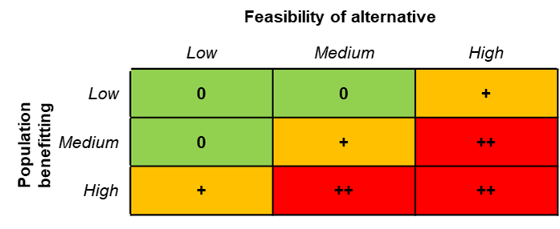

**Figura 11. Matriz de evaluación de servicios regulatorios.**

Como el servicio regulador puede afectar a una gran zona aguas abajo del humedal, la población afectada por el valor podría ser mucho mayor que la comunidad que vive directamente alrededor del humedal. Por lo tanto, definir el área geográfica que se incluirá en este análisis puede ser difícil y es probable que esto tenga un efecto dominó en la cuantificación del tamaño de la población afectada.

El número de personas que se benefician de un servicio regulador puede variar considerablemente. Por ejemplo, la reducción de las inundaciones puede afectar a millones de personas, mientras que la purificación del agua para que sea potable puede afectar sólo a unos pocos cientos de personas. Sin embargo, ambos son de gran importancia para las comunidades que se benefician. Por lo tanto, es probable que el evaluador tenga que basar la puntuación A/M/B en una combinación de datos y una percepción general de la situación. Por este motivo, se utilizan divisiones muy amplias según el tamaño de la población (Tabla 8a) para establecer la puntuación A/M/B.

**Tabla 7. Evaluación de los servicios regulatorios**

|  |  |  |
| --- | --- | --- |
| **Servicio regulatorio** | **Número de personas beneficiadas** | **Viabilidad de la prestación alternativa** |
| Regulación de los recursos hídricos | **Fuentes de datos:**  Conjuntos de datos a nivel nacional (especialmente para HEP).  Servicios regulatorios definidos por la aplicación de RAWES al sitio.  Fichas informativas de los sitios Ramsar  Conjuntos de datos del gobierno local.  Investigación y seguimiento de campo detallado. | Conjuntos de datos nacionales.  Conjuntos de datos del gobierno local.  Análisis completo de la economía local y costeo de implementar una alternativa. |
| Reducción de inundaciones |
| Mejora del clima, |
| Limpieza de agua potable. |
| Otros servicios regulatorios |

La viabilidad de la provisión alternativa (Tabla 8b) debe considerar tanto los aspectos prácticos como los financieros y es probable que las distintas comunidades tengan diferentes capacidades para brindar alternativas. Al igual que con el análisis de la población beneficiaria, es probable que esta sea una decisión basada en datos y en una percepción general de la situación.

Las dos puntuaciones A/M/B se combinan a continuación utilizando la matriz de evaluación (Figura 12) para obtener un único valor que el usuario introduce en la tabla de evaluación (Hoja de trabajo 3. Servicios ecosistémicos). Como se indicó anteriormente, para cada servicio regulatorio, la fuente de los datos y sus características clave deben introducirse en texto de formato libre (Figura 12).

**Tabla 8a. Tamaño de la población que se beneficia del valor**

|  |  |
| --- | --- |
| **Tamaño de la población beneficiada** | **Puntuación WETVAT (Alto/Medio/Bajo)** |
| Grande | Alto |
| Medio | Medio |
| Pequeño | Bajo |

**Tabla 8b. Viabilidad de la provisión alternativa de valor**

|  |  |
| --- | --- |
| **Viabilidad de la prestación alternativa** | **Puntuación WETVAT (Alto/Medio/Bajo)** |
| Difícil | Alto |
| Medio | Medio |
| Fácil | Bajo |

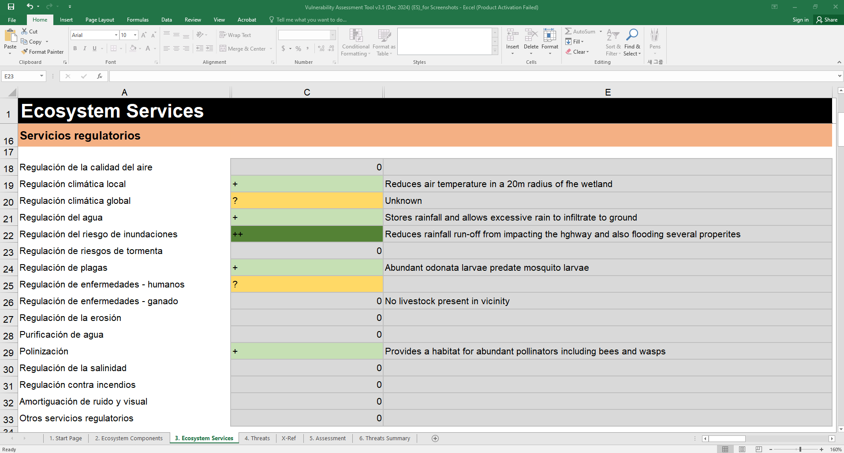

**Figura 12. Ejemplo de página parcial de la Hoja de trabajo 3 para servicios regulatorios**.

#### 

### Evaluación de los servicios culturales

Los servicios culturales incluyen la recreación, el turismo, el patrimonio cultural, la importancia religiosa y el sentido de comunidad. El valor de cada servicio cultural se evalúa en función de la importancia social del humedal y la singularidad de sus características (Figura 13). En la Tabla 9 se muestran las posibles fuentes de datos.

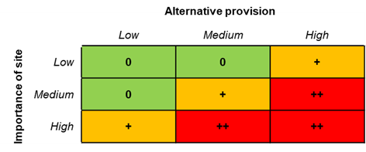

**Figura 13. Matriz de evaluación de servicios culturales.**

El usuario proporciona dos puntuaciones de A/M/B: primero, la importancia del sitio (Tabla 10a) y la singularidad del sitio, es decir, si existe una alternativa (Tabla 10b). La escala es una cuestión clave a tener en cuenta, ya que algunos sitios solo son importantes a nivel local, mientras que otros pueden tener importancia regional o mundial. Por su naturaleza, estas evaluaciones son propensas a la mayor subjetividad.

**Tabla 9. Evaluación de los servicios culturales**

|  |  |  |
| --- | --- | --- |
| **Servicios culturales** | **Importancia del sitio** | **Provisión alternativa de valor** |
| Recreación | **Fuentes de datos:**  Conjuntos de datos nacionales.  Conjuntos de datos locales  Servicios culturales definidos por la aplicación de RAWES al sitio.  Fichas informativas de sitios Ramsar.  Discusión con la comunidad local. | **Fuentes de datos:**  Conjuntos de datos nacionales.  Conjuntos de datos locales  Discusión con la comunidad local. |
| Turismo |
| Importancia religiosa |
| Herencia cultural |
| Otros valores sociales |

**Tabla 10a. Escala de importancia del valor**

|  |  |
| --- | --- |
| **Escala de importancia del valor** | **Puntuación WETVAT (Alto/Medio/Bajo)** |
| Global | Alto |
| Regional | Medio |
| Local | Bajo |

**Tabla 10b. Singularidad del sitio en cuanto a valor**

|  |  |
| --- | --- |
| **Singularidad del valor** | **Puntuación WETVAT (Alto/Medio/Bajo)** |
| Único | Alto |
| Poco común | Medio |
| Generalizado | Bajo |

Las dos puntuaciones A/M/B se combinan mediante la matriz de evaluación (Figura 13) para obtener un valor único que luego se ingresa en la tabla de evaluación (pestaña Servicios ecosistémicos). Como se indicó anteriormente, para cada servicio cultural, la fuente de los datos y sus características clave deben ingresarse en texto de formato libre (Figura 14).

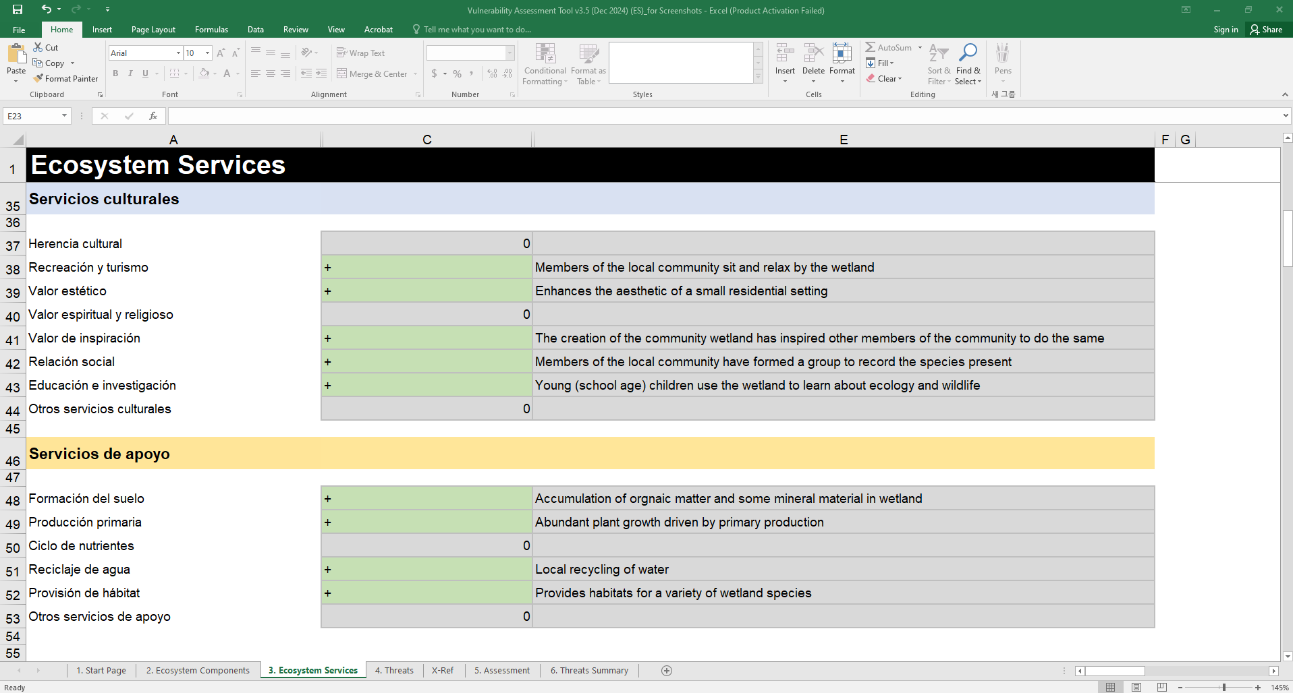

**Figura 14. Ejemplo de página parcial de la Hoja de trabajo 3 para servicios culturales**.

### Evaluación de los servicios de apoyo

Los servicios de apoyo solo están presentes cuando respaldan una de las otras categorías (aprovisionamiento, regulación, cultura) de servicios ecosistémicos. Los servicios de apoyo incluyen la formación del suelo, el ciclo y reciclaje del agua y los nutrientes, la producción primaria y la provisión de hábitat. El valor de cada servicio de apoyo se evalúa según el papel que desempeña el servicio de apoyo en la contribución a las condiciones propicias para otros servicios de abastecimiento, regulación y/o culturales. Si no existe un vínculo entre el servicio de apoyo y un servicio de las otras tres categorías (aprovisionamiento, regulación o cultura), entonces el papel del servicio de apoyo debe considerarse insignificante (Figura 15). Sin embargo, si existe un vínculo entre un servicio de apoyo y un único otro servicio que tenga un valor de +, entonces se le asigna al servicio de apoyo el mismo valor (Figura 16). En la situación en la que un servicio de apoyo contribuye a múltiples servicios que tienen una puntuación de + o ++, se le asigna un valor de ++.

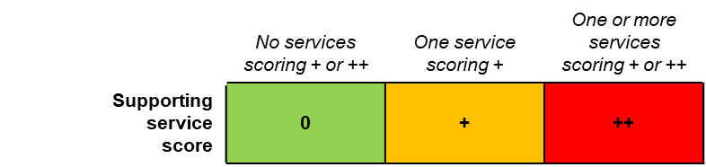

**Figura 15. Categorías de evaluación de los servicios de apoyo.**

Para cada servicio de apoyo, se debe ingresar en texto de formato libre el rol que desempeña en apoyo a los otros servicios (Figura 16).

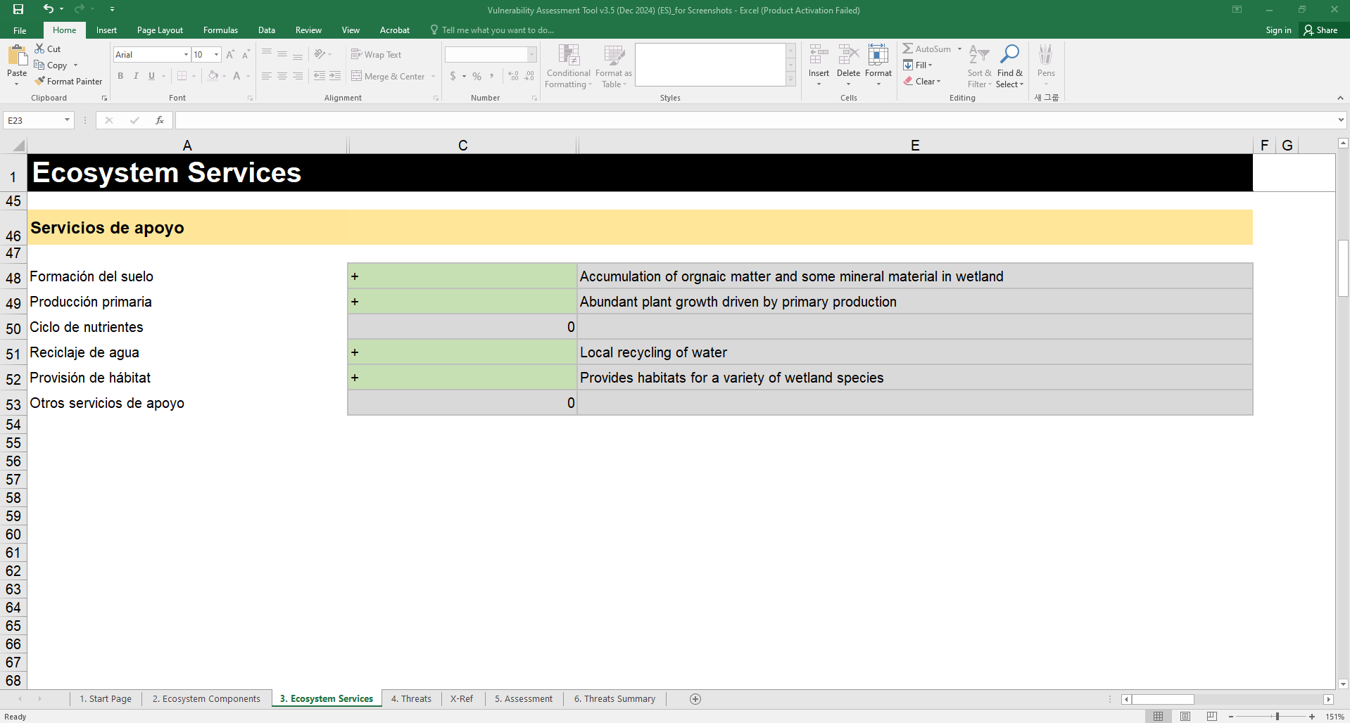

**Figura 16. Ejemplo de página parcial de la Hoja de trabajo 3 para servicios de apoyo**

### Carencias de evidencia

De no disponer de pruebas formales sobre ninguno de los servicios ecosistémicos, es adecuado destacar la brecha en la evidencia en la hoja de cálculo introduciendo '?' como valor. La falta de evidencia se destacará en la evaluación posterior y puede constituir una prioridad futura en el plan de acción.

## Hoja de trabajo 4. Amenazas

WETVAT se completa previamente con una lista estándar de amenazas potenciales (Tabla 12). Todas las amenazas se consideran mediante un método basado en un análisis de gravedad y probabilidad de ocurrencia, donde la gravedad da una indicación de cuál sería el impacto en caso de que se materialice la amenaza, y la probabilidad da una indicación de la probabilidad de que se materialice la amenaza (Figura 17).

**Figura 17. Matriz de evaluación de amenazas.**

**Tabla 12. Amenazas al humedal registradas en WETVAT.**

|  |  |
| --- | --- |
| **Amenazas** | **Fuentes de datos** |
| **1. Desarrollo residencial y comercial (dentro del sitio)** | **Fuentes de datos:**  Discusión con departamentos gubernamentales nacionales, regionales y locales, particularmente sus planes para el desarrollo de infraestructura.  Discusión con actores locales e inspección del sitio.  Monitoreo de campo y modelado de amenazas. |
| Vivienda y asentamiento |
| Áreas comerciales e industriales |
| Infraestructura turística y recreativa |
| **2. Agricultura y acuicultura (dentro del sitio)** |
| Producción de cultivos no madereros anuales y perennes |
| Cultivo de drogas |
| Pulpa de madera y plantaciones |
| Ganadería y pastoreo |
| Acuicultura marina y de agua dulce |
| **3. Producción de energía y minería (dentro del sitio)** |
| Perforación de petróleo y gas |
| Minería y explotación de canteras |
| Generación de energía, incluso mediante represas hidroeléctricas, parques eólicos y paneles solares. |
| **4. Vías de transporte y servicios dentro del sitio** |
| Carreteras y ferrocarriles |
| Líneas de servicios públicos y de servicio |
| Rutas y canales de navegación |
| Rutas de vuelo |
| Puertos con carga y descarga de mercancías a gran escala |
| **5. Uso y daño de los recursos biológicos dentro del sitio** |
| Caza, matanza y recolección de animales terrestres |
| Recolección de plantas terrestres o productos vegetales (no madereros) |
| Tala y recolección de madera |
| Pesca, matanza y recolección de recursos acuáticos |
| **6. Intrusiones humanas y perturbaciones dentro del sitio** |
| Actividades recreativas y turismo |
| Guerra, disturbios civiles y ejercicios militares |
| Investigación, educación y otras actividades relacionadas con el trabajo |
| Actividades de los administradores de sitios |
| Vandalismo, actividades destructivas o amenazas al personal y a los visitantes. |
| **7. Modificaciones naturales del sistema** |
| Desmonte del hábitat |
| Incendio y extinción de incendios |
| Presas, modificación hidrológica y gestión/uso del agua |
| Mayor fragmentación dentro del sitio |
| Aislamiento de otros hábitats naturales. |
| Otros 'efectos colindantes' que degradan los valores del sitio |
| Pérdida de especies clave |
| **7a. Cambio hidrológico** |
| Presas dentro o conectadas al sitio, que alteran el régimen hidrológico |
| Extracción/desviación de agua dentro del sitio o cuenca |
| Exceso de estancamiento de agua en el sitio |
| Pérdida de conectividad hidrológica |
| Condiciones de sequía |
| Desertificación |
| **8. Especies invasivas y otros genes invasores y problemáticos** |
| Especies vegetales invasoras |
| Especies animales invasoras |
| Patógenos |
| Material genético introducido |
| **9. Contaminación que entra al sitio o se genera desde el mismo** |
| Aguas residuales domésticas y urbanas procedentes del exterior del recinto |
| Aguas residuales y cloacales de las instalaciones del sitio |
| Efluentes industriales, mineros y militares |
| Efluentes agrícolas y forestales |
| Basura y residuos sólidos |
| Contaminantes transportados por el aire |
| Exceso de energía |
| **10. Eventos geológicos** |
| Volcanes |
| Terremotos / tsunamis |
| Avalanchas / deslizamientos de tierra |
| Erosión y sedimentación/deposición |
| **11. Cambio climático y fenómenos meteorológicos extremos** |
| Cambio y alteración del hábitat |
| Sequías |
| Temperaturas extremas |
| Tormenta e inundaciones |
| **12. Amenazas culturales y sociales específicas** |
| Pérdida de vínculos culturales, conocimientos tradicionales y/o prácticas de gestión |
| Deterioro natural de valores culturales importantes |
| Destrucción de edificios, jardines, sitios, etc., de patrimonio cultural. |

En algunos sitios se puede haber aplicado la herramienta de seguimiento de la eficacia de la gestión de los sitios Ramsar (R-METT). Esta herramienta registra el grado de gestión de un sitio y el cumplimiento de sus metas y objetivos, lo que incluye una evaluación de las amenazas al sitio. Los resultados de la R-METT incluyen el nivel de las diferentes amenazas enumeradas en doce cuadros, por ejemplo, para el desarrollo residencial y comercial o la agricultura y la acuicultura. Cada una de las amenazas en la R-METT se puntúa de la siguiente manera:

Alto (A) - la amenaza degrada gravemente los valores del sitio.

Medio (M) - la amenaza tiene algún impacto negativo en los valores del sitio.

Bajo (N) - la amenaza está presente, pero no afecta gravemente los valores del sitio.

N/A (N) - la amenaza no está presente o no es aplicable al sitio.

La misma categorización de amenazas utilizada en R-METT se aplica a la Hoja de trabajo 4 de WETVAT con la adición de una categoría si la información sobre una amenaza sigue siendo desconocida (U). Sin embargo, como se describió anteriormente, la información se introduce en cuatro celdas mediante un menú desplegable, a saber:

* Gravedad de la amenaza - A/M/B/N/U
* Confianza en la gravedad - alto/medio/bajo
* Probabilidad de amenaza - A/M/B/N/U
* Confianza de probabilidad - alto/medio/bajo

Las categorías de confianza utilizadas están diseñadas para proporcionar una verificación de la subjetividad u objetividad de la información que se utiliza para respaldar la evaluación de la vulnerabilidad. Se aplican las tres categorías siguientes:

* Alto (A) - Basado en una amplia encuesta de campo e investigación
* Medio (M) - basado en evidencia antigua/desactualizada o de un sitio conexo
* Bajo (B) - Basado en datos anecdóticos; no respaldado por datos

Los valores de gravedad y probabilidad de amenaza seleccionados por el usuario se combinan automáticamente en función de la matriz de evaluación (Figura 17) para dar una única puntuación general de amenaza A/M/B/N/U para cada amenaza. Además, la información introducida sobre los niveles de confianza también se combina para proporcionar una evaluación general de la confianza (A/M/B) en la información utilizada para comprender las amenazas. Como se indicó anteriormente para los componentes y servicios del ecosistema, para cada amenaza, la fuente de los datos y sus características clave deben introducirse en texto de formato libre (Figura 18).

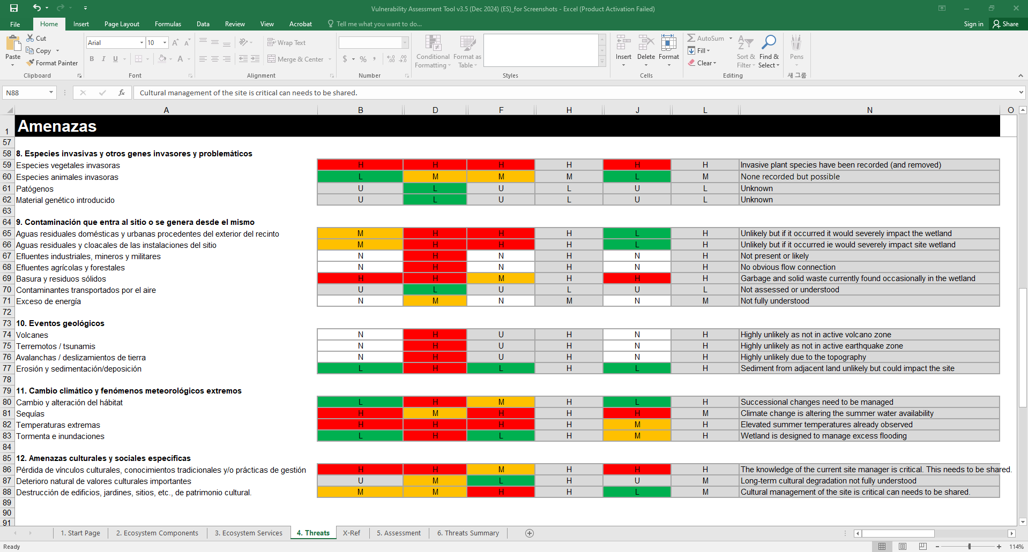

**Figura 18. Ejemplo de página (parcial) de la Hoja de trabajo 4 – Amenazas.**

## Hoja de trabajo 5. Referencias cruzadas (X-Ref) de amenazas con componentes y servicios

En WETVAT se incluye una tabla de referencias cruzadas como hoja de cálculo (Figura 19). Normalmente está oculta, pero se puede mostrar haciendo clic derecho en la pestaña de amenazas. La tabla determina automáticamente el impacto que las amenazas pueden tener en los componentes y servicios del ecosistema. Esta parte del proceso se ha completado previamente con valores predeterminados de 2. La opción predeterminada no requiere ninguna acción.

Es posible modificar la tabla de referencias cruzadas y personalizarla para reflejar el conocimiento local del humedal si los usuarios están seguros de que los valores de referencia existentes pueden mejorarse. La tabla ha sido protegida para evitar la edición accidental, pero se puede habilitar la edición utilizando la contraseña "*Ramsar*". Aumentar el número, por ejemplo a 3 o 4, fortalece el vínculo entre la amenaza y el componente o los servicios, mientras que reemplazar el 2 por 1 reduce la fuerza, y el 0 define que no hay vínculo.

Un ejemplo de cómo funciona la matriz de interacción es el efecto de la contaminación por nutrientes, que puede considerarse que tiene un impacto directo en la pérdida de flora y fauna acuáticas raras (por lo tanto, ambas reciben un valor de A) en comparación con el efecto menos directo que podría tener en el turismo, donde algunos turistas pueden verse disuadidos por las floraciones de algas que acompañan a la eutrofización (y por lo tanto, se les daría un valor de B). Los estudios de caso serán útiles para orientar los valores utilizados en la matriz.

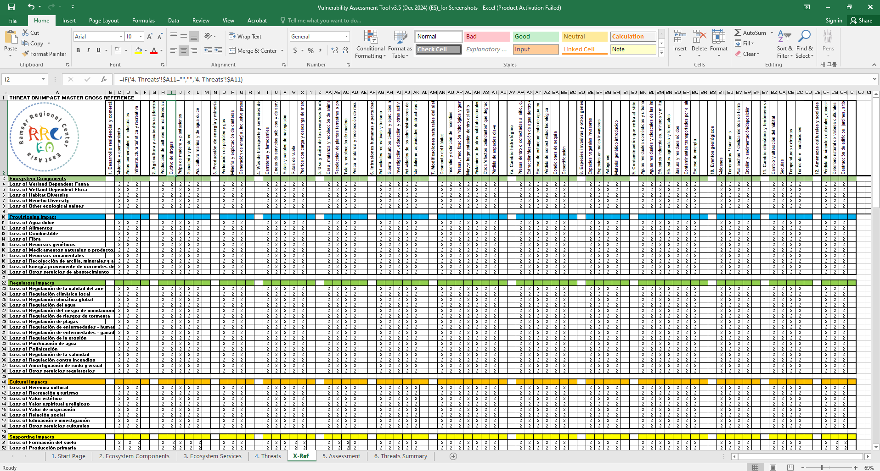

**Figura 19. Hoja de trabajo de referencias cruzadas 5 – X.Ref entre amenazas y componentes/servicios (página parcial).**

## Hoja de trabajo 6. Evaluación

Una vez que se hayan introducido todos los valores en las hojas de cálculo 1, 2, 3 y 4, la evaluación final se generará automáticamente en la hoja de cálculo 6: Evaluación. En la Figura 20 se muestra un ejemplo parcial de un resultado de la herramienta de evaluación. En la hoja de cálculo 6, los componentes y servicios de los humedales se enumeran en filas a lo largo del lado izquierdo de la hoja de cálculo y las amenazas se muestran en columnas en la parte superior de la hoja de cálculo. La evaluación tiene como objetivo resumir una gran cantidad de información y, por lo tanto, puede parecer complicada al principio; sin embargo, utiliza una combinación de códigos de colores y símbolos simples para expresar la evaluación (Tabla 13).

Este sistema de codificación destaca los componentes y servicios que se encuentran bajo mayor amenaza y las amenazas que afectan a la mayoría de los valores. Un enfoque preliminar consiste en identificar cualquier grupo de columnas o filas que sean predominantemente de color rojo, ámbar o verde y que resalten grupos particulares de amenazas y componentes/servicios en diferentes categorías. El usuario puede entonces examinar amenazas y componentes o servicios individuales para identificar problemas específicos. De este modo, se pueden asignar recursos para abordar estos problemas. Además, se identifican y se pueden abordar los requisitos de datos futuros.

**Tabla 13. Codificación utilizada en la Hoja de trabajo 6 – Evaluación.**

|  |  |
| --- | --- |
| Célula | Explicación |
|  | La celda verde (B), ámbar (M) o roja (A) indica una amenaza que tiene un impacto en un componente o servicio de impacto bajo, medio o alto respectivamente. |
|  | Una celda en blanco indica que no hay impacto/efecto de amenaza sobre los servicios o componentes del ecosistema. |
|  | Una celda gris indica que se desconoce el estado del valor o la amenaza y, por lo tanto, no es posible realizar ninguna evaluación. |
| *** | Antes de "Amenazas" en la fila superior indica que hay información desconocida sobre una amenaza que podría tener un impacto en un valor. Se debe recopilar información sobre esta amenaza. |
| /// | Antes de los componentes o servicios del ecosistema en la primera columna indica que hay información desconocida sobre un valor que probablemente esté amenazado. Se debe recopilar información sobre el valor. |
| */* | Indica que falta información sobre la amenaza y el valor, pero que se ha identificado una interacción entre ambos. Se debe recopilar más información sobre ambos. |
| Texto en rojo | Si un valor o una amenaza aparece en texto rojo, esto indica que falta información. |

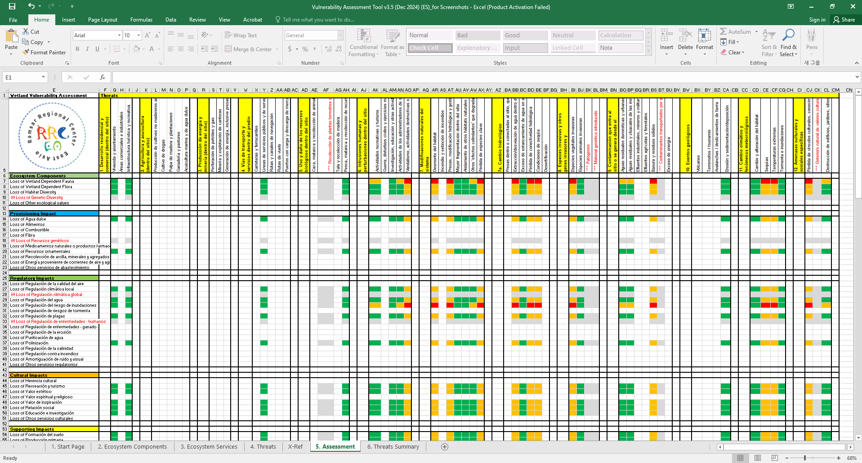

**Figura 20. Un ejemplo (parcial) de la Hoja de trabajo 6 - Evaluación.**

## Hoja de trabajo 7. Resumen de amenazas

Además de la evaluación general presentada en la Hoja de trabajo 6, WETVAT resume automáticamente la información de la evaluación mediante un algoritmo que combina la intensidad de todas las amenazas de la Hoja de trabajo 7 (Figura 21). Las distintas amenazas se resumen de modo que el impacto general de la amenaza sobre el humedal se exprese como alto (celdas rojas), medio (celdas ámbar) o bajo (celdas verdes). Si no se sabe que la amenaza está presente, se muestra automáticamente "Ninguno" en la celda. Si no hay suficiente información o no se puede evaluar el estado de la amenaza, se muestra "Desconocido". Para reducir la subjetividad de la evaluación, también se genera automáticamente la confianza general en la evaluación de las amenazas. La confianza alta en la evaluación se resalta como una celda verde, la confianza media se muestra en ámbar y la confianza baja en rojo.

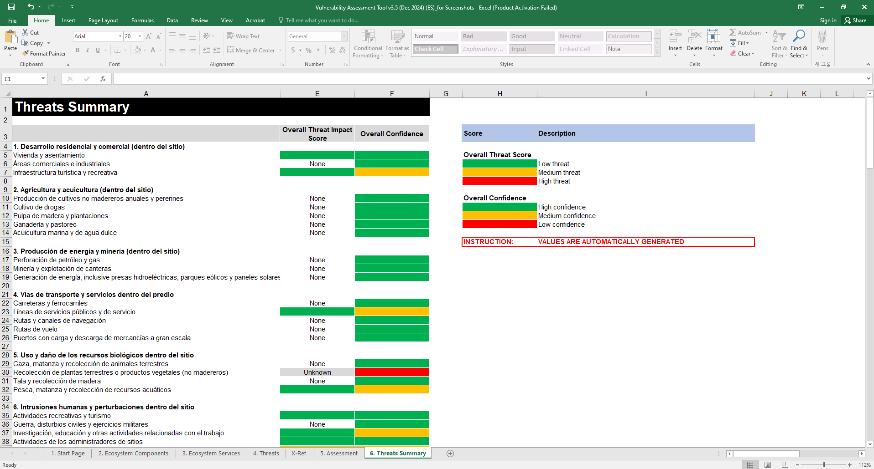

**Figura 21. Un ejemplo (parcial) de la Hoja de trabajo 7 – Resumen de amenazas.**

1. Véase la Herramienta de Evaluación: <https://www.ramsar.org/document/wetvat-vulnerability-assessment-tool-v35>.